**C language - Home assignment**

השאלות הבאות רלוונטיות לקטע הקוד הנתון בשפת C ונקרא example 2 :

1. משתנים גלובליים: הם משתנים המוצהרים מחוץ לפונקציה, כל הפונקציות הבאות שיגיעו אחרי ההצהרה יכירו את ההמשתנה ויוכלו לעשות בו שימוש עד סוף התוכנית עבור משתנה זה מוקצה זכרון והוא ימחק רק בסוף התוכנית ( משתנה זה יוגדר גם לפני הmain() ).  
   משתנה לוקאלי : משתנים המוצהרים בתוך הפונקציה והפונקציות החיצוניות לא יכירו אותם, משך החיים של משתנים אלה הם בתוך הפונקציה ועד סופה.  
   # סקופ – הוא אזור בקטע הקוד בוא מוגדרים משתנים תחום החיים שלהם ותחום הגישה אליהם.  
   דוגמא למשתנה גלובלי: MaxDiag, MaxTrace הם מוצהרים לפני הmain() ולכן יהיו גלובליים הסקופ פה יהיה כל התוכנית.  
   דוגמא למשתנה לוקאלי: Mat[M][M], auxMat[M][M] מחוץ ל main() משתנים אלו לא יהיו בשימוש (הסקופ פה הוא כל הmain ).
2. כתובת המערך Mat בזכרון הוא טווח הכתובות אותו הוא מכסה ע''י ערך הקבוע M .  
   הכתובת ההתחלתית של Mat היא : 0xed62aff4a0

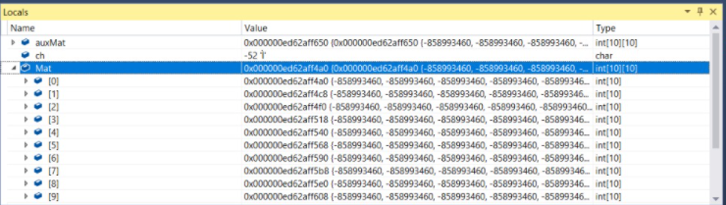הכתובת האחרונה של Mat היא : 0xed62aff62f  
סה''כ מטריצה בגודל של 10*10 מכילה 100 איברים וכל איבר הוא int ולכן יתפוס 4byte ובאמת הפרש הכתובות **הוא 400 byte**.  
מיקום הכתובת ההתחלתית של המערך:

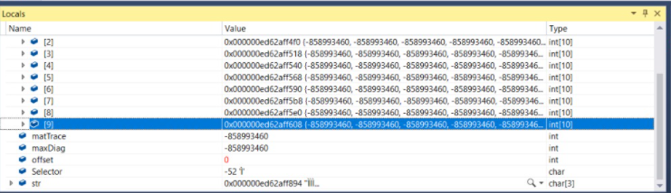 מיקום הכתובת הסופית של המערך ( התחלת 10 האיברים האחרונים):

1. 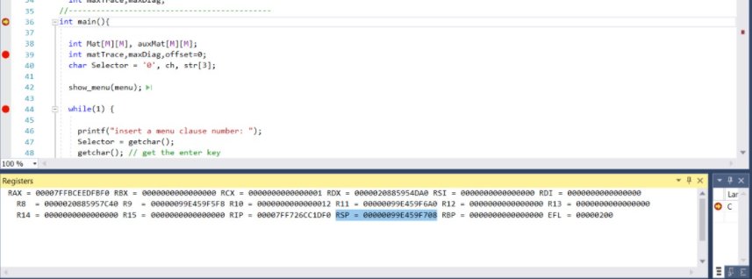על פי בדיקה ברגיסטרים של המערכת ניתן לראות כי הכתובת הראשונה של המחסנית שנקבעה בעזרת המהדר היא: 0x99e459f708 = RSP כאשר מדובר ברגיסטר הstack pointer.

כתובת זאת שמורה במיקום שמוגדר מראש למהדר, מצאתי בקוד האסמבלי את הנקודה שבה מבוצע push בפעם הראשונה .

1. ערך הרגיסטר PC בהגיעו לפקודה הראשונה של הפונקציה computeTrace היא:

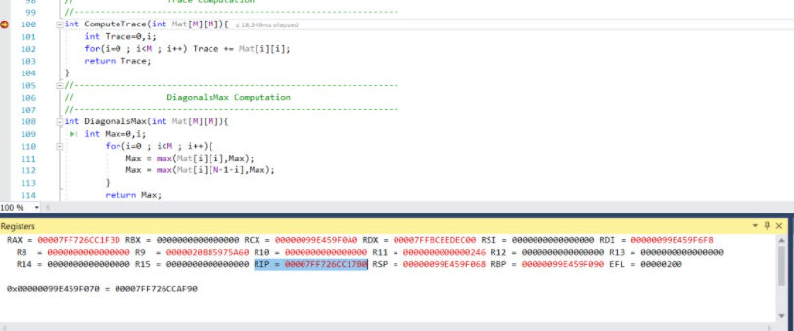0x7ff726cc17b0

1. כתובת הפונקציה FillMatrix מתחילה ב : 0x00007ff61ce119d0.

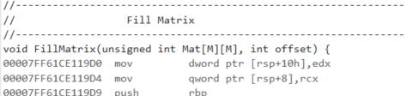

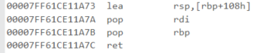ונגמרת ב: 0x00007ff1ce11a7c

גודל הפונקציה בבתים היא 172.  
שם הפונקציה הוא בעל קשר ישיר למשימת הפונקציה שניתנה לה על ידי הכותב, נהוג לקרוא לפונקציות על פי הייעוד שלהן כדי לעשות את הקוד קריא יותר עבור קורא חיצוני של הקוד. במקרה שלנו שם הפונקציה הוא: "מלא מטריצה" בתרגום לעברית וכמו שמה היא מקבלת כקלט מטריצה עם גדלים שנקבעו מראש במקרה שלנו הוגדרו כקבועים M ומקבל ערך offset שהוא בעצם רלוונטי למילוי המטריצה על פי האלגוריתם שניתן בהגדרות.  
סוג הזיכרון המדובר הוא זיכרון RAM שניתן לתכנת ולשנות אותו על ידי המשתמש במהלך הקוד, מידע זה נאגר באזור בזיכרון שנקרא PM –program memory או בעברית זכרון התוכנית ושם בעצם המשתמש מזין את כל התוכניות שלו לביצוע, הקומפיילר יודע לסדר את הפקודות שאנו הזנו למקומות בזיכרון זה בצורה רציפה וטורית.

1. 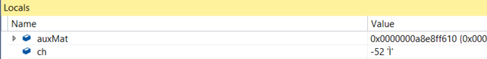הסקופ של המשתנה auxMat הוא בעצם תחום קטע הקוד של פונקציית main() והוא מאוחסן בזיכרון בכתובת 0xa8e8ff610, הוא מוגדר תחת המשתנים הלוקאליים של הפונקציה ושאר הפונקציות החיצוניות לא נגישות אליו כאשר קוראים להן אלה אם כן הוא הוזן להן כארגומנט (ואז מתבצע שכפול שלו למשתנים הלוקאליים של הפונקציה).
2. 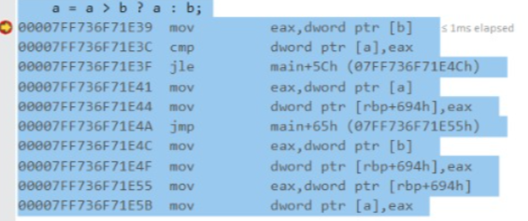היה עלי להציג את קוד האסמבלי המתורגם על ידיד המהדר עבור שורת הקוד הבאה:

עבודה זאת נעשתה על ידי יעקב מסילתי תעודת זהות 205671852.